Solución y análisis ejecutivo FASHIONSTORE
Identificación de tablas dimensiones
Dimensión 1: Productos
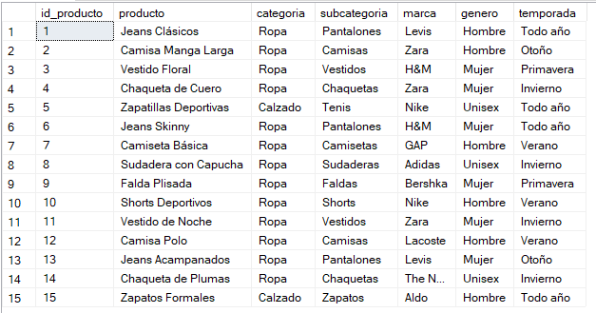
Dimensión 2: Tiendas
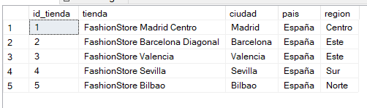
Dimensión 3: Clientes
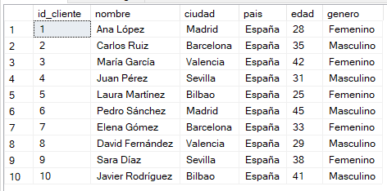
Dimensión 4: Tiempo
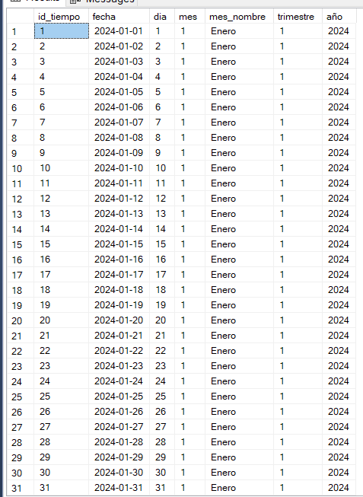

INFORME EJECUTIVO
Fecha: 14 de marzo de 2026
Análista: Marilyn Michelle Jiménez Arias
Período analizado: Enero – Junio 2024

Análisis de KPI’s
Resultado:
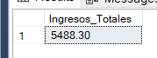
Análisis ejecutivo: La empresa genero $5,488.30 en ingresos brutos durante el período de enero a junio de 2024.

Insight: Con 50 transacciones registradas, el ticker promedio es de $109.77
Resultado:
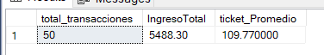

Ventas por categoría
Resultado:
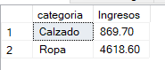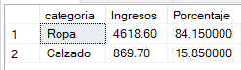
Análisis ejecutivo: La categoría de ropa domina completamente las ventas con el 84.15% de los ingresos ($4,618.60), mientras que el calzado representa un 15.85% de los ingresos ($869.70).
Ventas por marcas
Resultado:
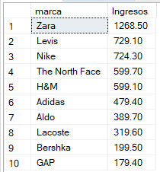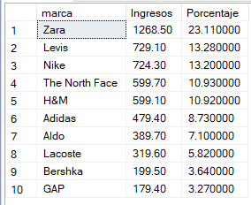
Análisis ejecutivo: Las ventas se concentran principalmente en marcas reconocidas del sector de moda. Zara con el 23.11%, Levis con 13.28% y The North Face 10.92% lideran los ingresos del período analizado, lo que refleja una fuerte preferencia de los clientes.

